Пожар в здании ФГБУ «Институт физической химии и электрохимии им. А.Н. Фрумкина» РАН

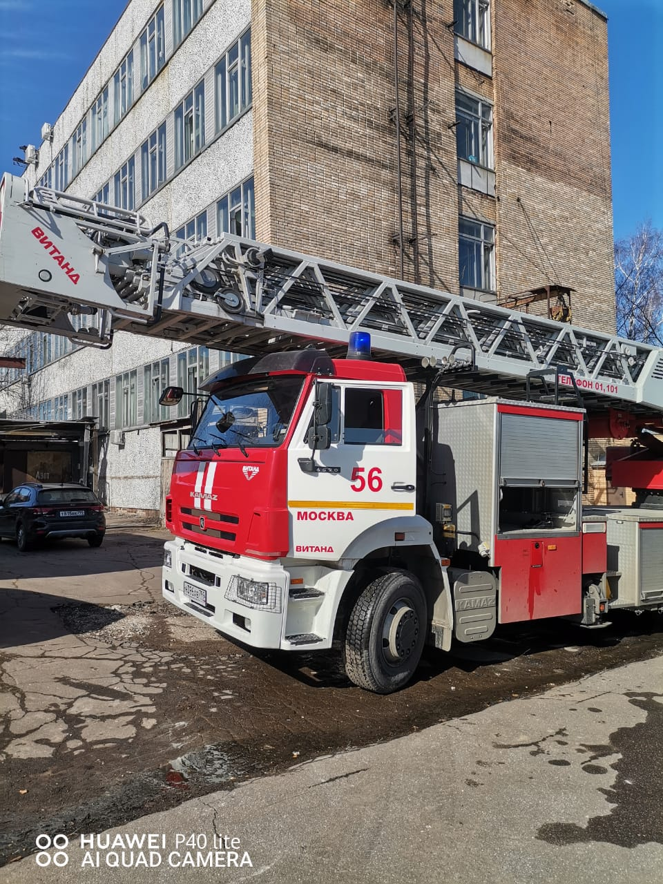

22 марта 2022 года, в 12 часов 35 минут, дежурный караул 56 ПСЧ, под руководством начальника караула Евгения Котарева, выезжал по адресу: улица Обручева, дом 40, строение 1, где на 3 этаже пятиэтажного административного панельного здания, в одном из кабинетов, происходило загорание мебели и лабораторного оборудования на площади 5 квадратных метров.

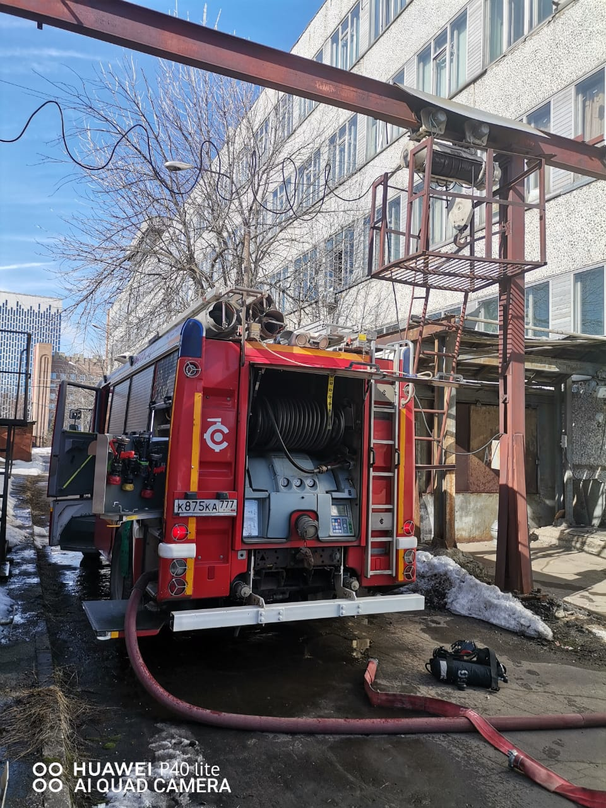

Ликвидировано под руководством оперативного дежурного МПСГ ЮЗАО г. Москвы майора внутренней службы Руслана Сусметова.
Пострадавших нет.

